# 团队信息管理系统

# 需求说明书

修订历史：

|  |  |  |  |
| --- | --- | --- | --- |
| 版本号 | 说明 | 日期 | 修订人 |
| 1 | 编写总体框架、及各模块初步需求 | 2013.11.28 | 曾路洋 |
|  |  |  |  |
|  |  |  |  |

## 总体框架：

* 团队信息管理系统
  + 团队概况
  + 科研情况
    - 研究方向
    - 科研项目
  + 学术成果
    - 论文
    - 专利
    - 专著
  + 硕博培养
    - 招生要求
    - 导师介绍
    - 素质拓展
  + 教学情况
    - 教学课程
    - 实验建设
    - 教研成果

预期效果：

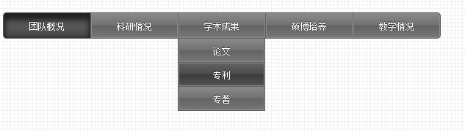实现方法之一：

## 各模块需求：

|  |  |  |  |
| --- | --- | --- | --- |
| 模块 | 子模块 | 外部访问 | 内部访问 |
| 团队概况 | - | 图文形式 | 不显示 |
| 科研情况 | 研究方向 | 图文形式 | 表格形式，可以不显示 |
| 科研项目 | 图文形式， | 表格形式 |
| 学术成果 | 论文 | 显示特定级别的论文 | 表格形式，可以搜索、按照各种条件筛选 |
| 专利 | 文字描述 | 表格形式可以搜索、按照各种条件筛选 |
| 专著 | 同专利 | 同专利 |
| 硕博培养 | 招生要求 |  | - |
| 导师介绍 |  | - |
| 素质拓展 |  | - |
| 教学情况 | 教学课程 |  | |
| 实验建设 | 静态页面 | |
| 教研成果 |

### 系统管理需求：

1. 访问权限
   1. 外部用户（游客）：查看功能，无需登录
   2. 内部用户
      1. 根管理员（root admin）：
         1. 增加、删除、更新、查看（CRUD）子管理员
         2. 转让根管理员身份
         3. CRUD各个模块
         4. 管理子管理员权限，模块与子管理员之间的关系为多对多，通过图形化的方式管理
      2. 子管理员
         1. 增加、删除、更新、查看（CRUD）自己有权限管理的模块
2. 数据录入、管理方式
   1. 表格(EXCEL)文件上传
      1. 初始化录入
      2. 增量录入
   2. 图片(.jpg .png .gif)文件上传
   3. 在线增加、删除、更新、查看各模块内容